**教学管理系统操作说明**

# 一、功能入口：

**一网通办—OA公文管理-个人办公-教学管理，**

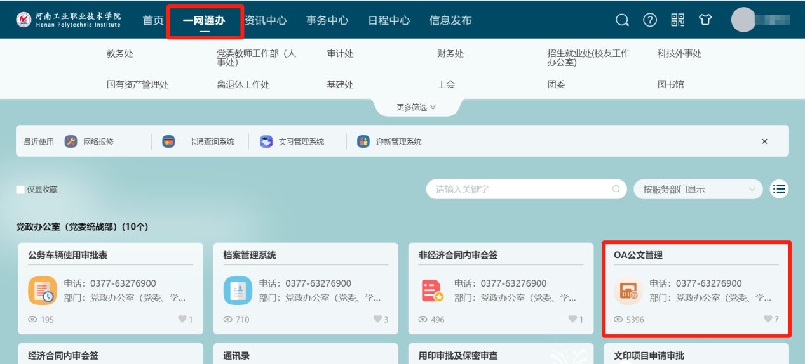

**进入OA公文管理，选择教学管理后，页面下方显示几个入口，请根据个人实际，在所显示的模块中选择填写。**

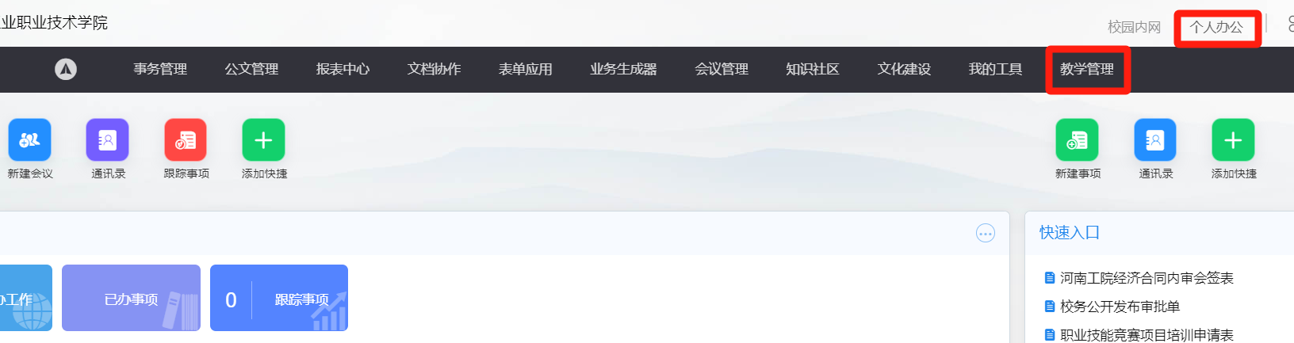

# 二、表单操作说明

## 2.1选择控件

点击图标会出现相关内容，黄色底纹为必填项。

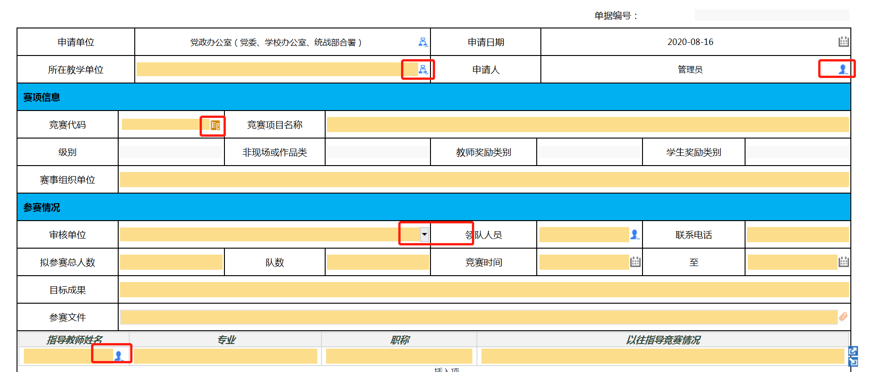

## 2.2表单关联授权

举例说明：学生竞赛结果上报单需要关联参赛请单中的数据。

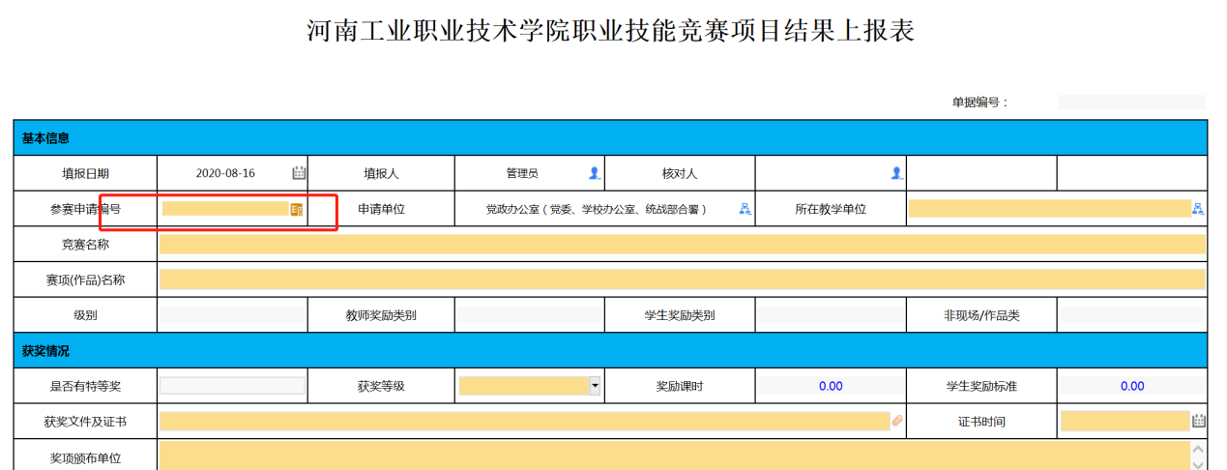

点击参赛申请编号后弹出如下界面

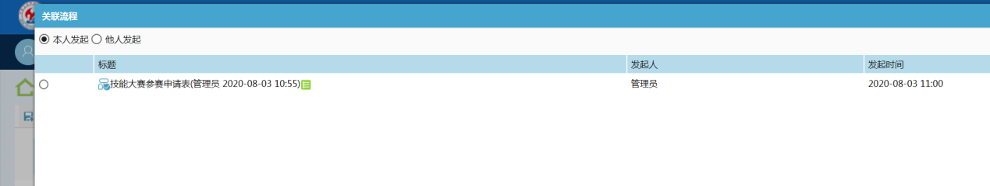

**默认显示本人发起的且审批结束的流程，如果需要关联他人发起的申请，需要发起人进行表单授权（确保数据的安全性及保密性），授权操作如下：**

个人办公—事务管理—已发事项—表单授权

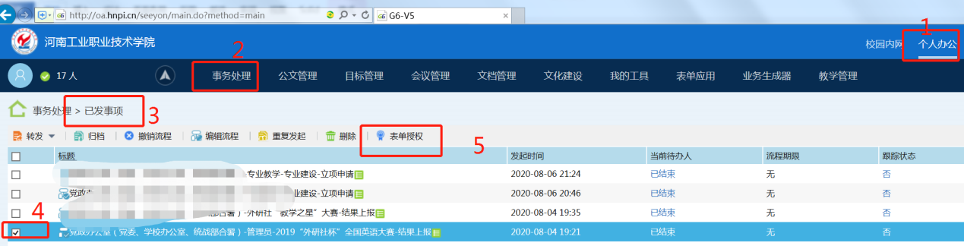

## 2.3表单数据关联

### 2.3.1通过表单关联自动填写竞赛基础信息

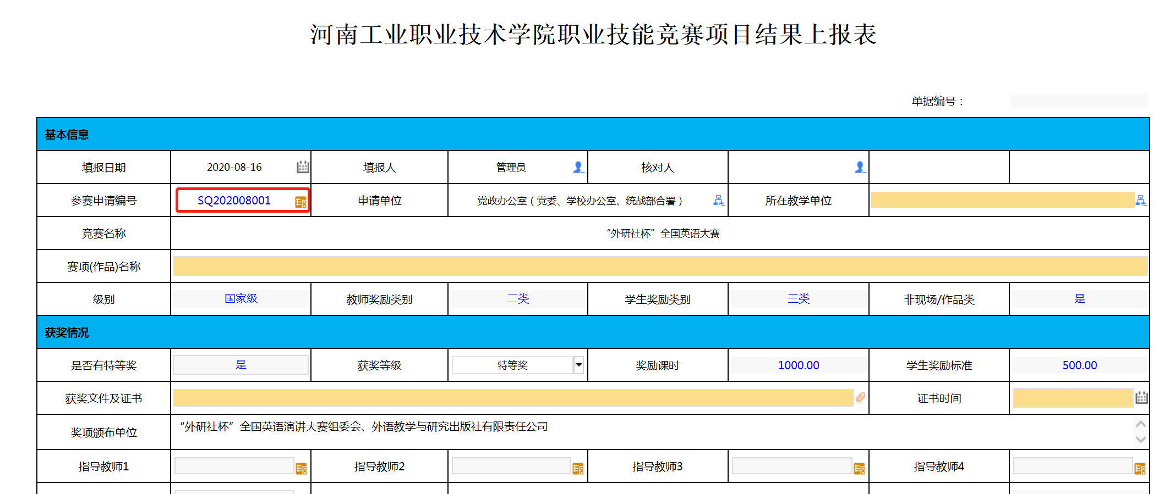

### 2.3.1指导教师及参赛学生需要一对一选择关联

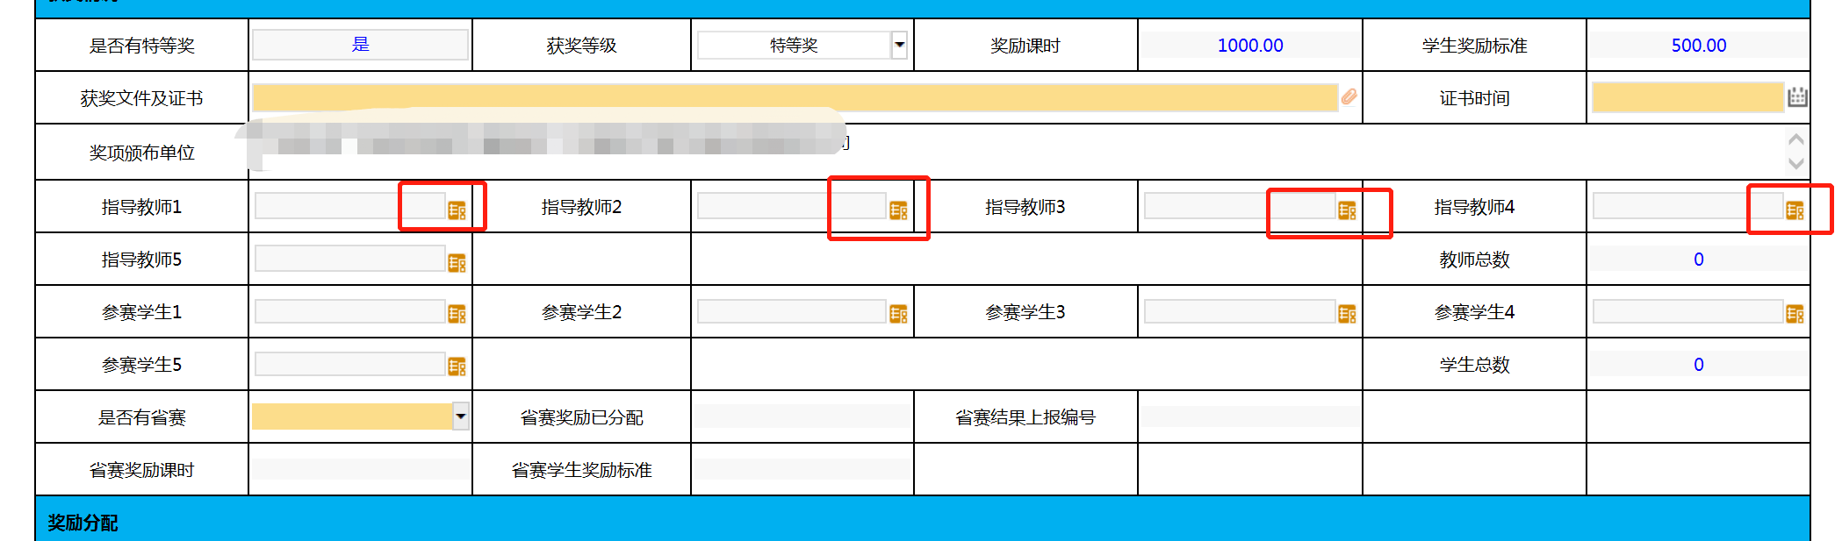

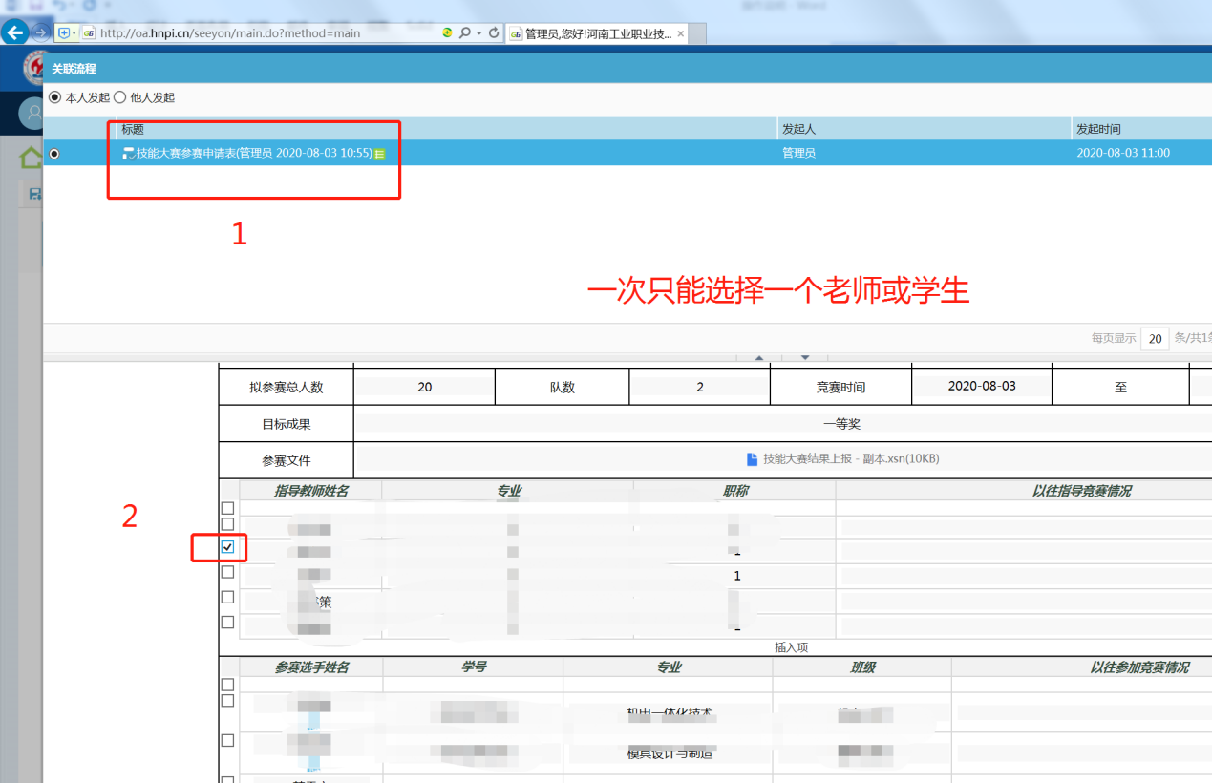

## 2.4同一项目不同级别均获奖

举例说明：学生竞赛，参加省级竞赛获奖之后又参加了国家级竞赛，再次获奖。

填报流程：

1. 参赛申请（选择省级竞赛）；
2. 竞赛结果上报；
3. 参赛申请（选择国家级竞赛）；
4. 竞赛结果上报，结果上报单据要选择省级竞赛结果上报编号，自动关联省级奖励情况；

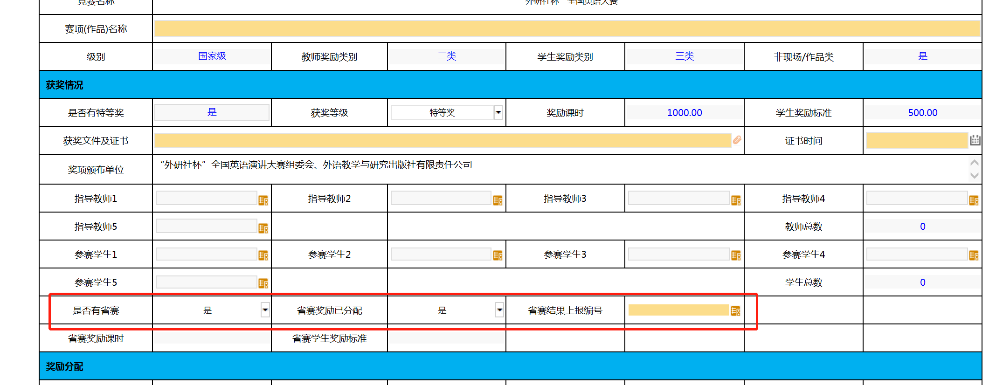

# 三、台账管理



各类结果上报单据审批结束后自动存档台账；

教务处相关岗位教师具有各类台账的修改权限；

各教学单位教学干事具有审核确认权限（仅限所在教学单位），结果可导出，打印。**批量修改**按钮可以用于批量审核。